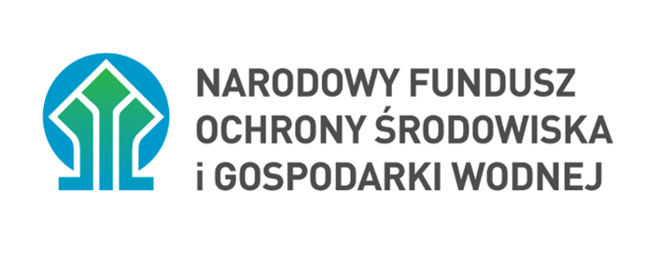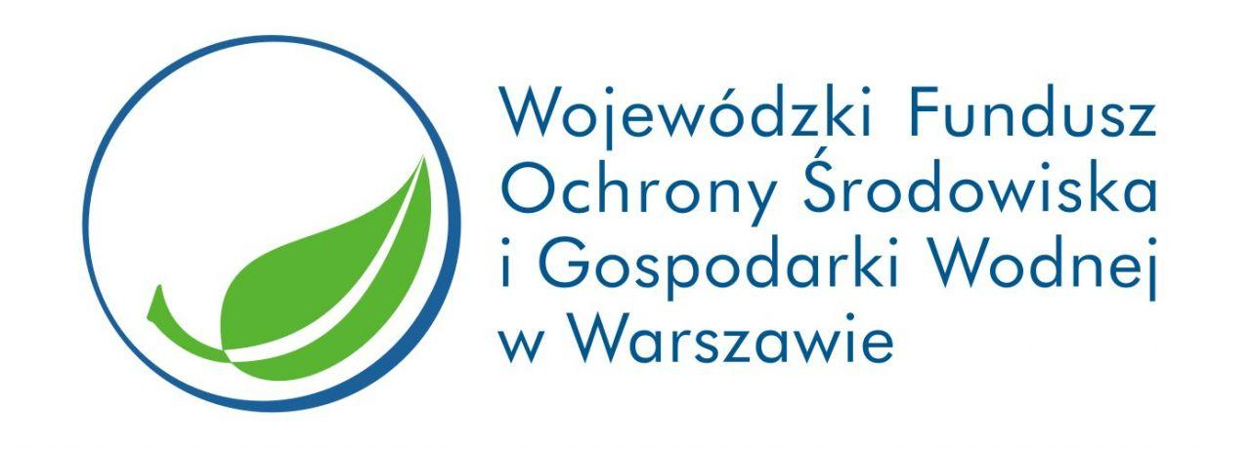

„(*nazwa zadania zgodnie z umową)*”

zrealizowano przez Narodowy Fundusz Ochrony Środowiska i Gospodarki Wodnej oraz Wojewódzki Fundusz Ochrony Środowiska i Gospodarki Wodnej w Warszawie, dotacja   
w kwocie …… zł